Речевой материал для автоматизации звука [Ц]

Песенка кузнечика " Произносить отрывисто: "Ц - Ц - Ц ..."

Закрепление звука [Ц] в слогах
ВНИМАНИЕ!
Чтобы научиться произносить этот звук, необходимо проработать звук [С], так как звук [Ц] получается в результате быстрого произнесения [Т] и [С].
Попросите ребёнка произнести сначала медленно: ТС, ТС, ТС, а теперь быстро и отрывисто: ТС,ТС,ТС. Главное, чтобы звуки [Т] и [С] произносились отрывисто, а не как [ТЭ] - [СЭ], [ТЭС] и т. п.
Жил-был сверчок за печкой, а у него была скрипка. Вечером сверчок любил играть на своей скрипке. Он легко касался смычком струн, и тогда получалась вот такая песенка: Ц-Ц-Ц... Попробуй и ты спеть так: Ц-Ц-Ц...

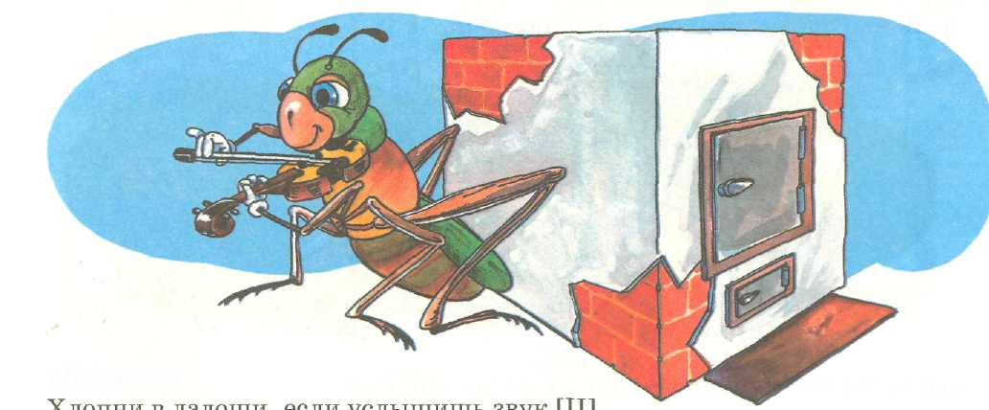
«Ловишки»

1. М-Р-Ц-Ш-3-Ц-Ч-Ф-Р-Цит. д.
2. МА-ША-ЦА-ПО-ЦО-ЖУ-ШУ-ЦУит. д.
«Мячики»
7. «Бросай» мячики (дотрагивайся пальчиком) и произноси слоги: ЦА—ЦА (дотрагиваясь пальчиком до каждого мячика). (Аналогично прорабатываются слоги ЦЫ,ЦО,ЦУ.)
2. С каждым броском произноси по три слога: ЦА—ЦА—ЦА ... и т. д. (Аналогично прорабатываются слоги ЦЫ, ЦО, ЦУ.)

ЗАКРЕПЛЕНИЕ ЗВУКА [Ц] В СЛОГАХ
«Разминка»
Повторяй ежедневно по два-три раза перед каждым упражнением.
1. ЦА-ЦА, ЦА-ЦА-ЦА. 2. ЦА-ЦА-ЦА, ЦА-ЦА.
цы-цы, цы-цы-цы. цы-цы-цы, цы-цы.
цо-цо, цо-цо-цо. цо-цо-цо, цо-цо.
ЦУ-ЦУ, ЦУ-ЦУ-ЦУ. ЦУ-ЦУ-ЦУ, ЦУ-ЦУ.
Изобрази.
- Как лошадка стучит подковами? (ЦОК —ЦОК...)
- Как зовут цыплят? (ЦЫП-ЦЫП...)
- Сосчитай цыплят до пяти (один цыплёнок, два цыплёнка, три цыплёнка,
четыре цыплёнка, пять цыплят).
- Найди двух одинаковых цыплят.

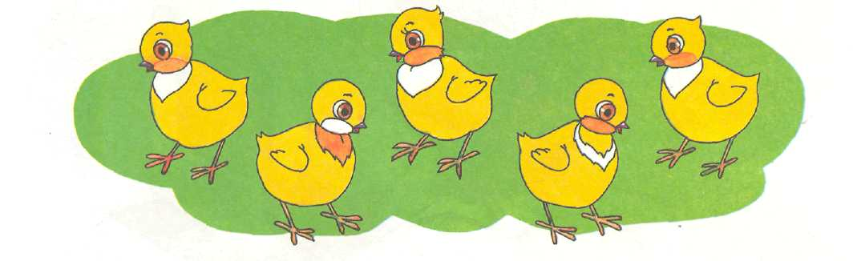
Выучи чистоговорки. Повторяй их по два-три раза.
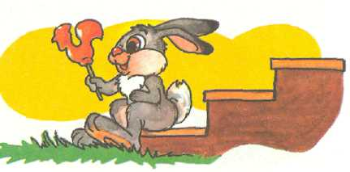
ЦЫ —ЦЫ —ЦЫ — заяц любит леденцы. ЦА—ЦА—ЦА — нет у зайца леденца. ЕЦ —ЕЦ —ЕЦ — где взять зайцу леденец? ЦО —ЦО —ЦО — посмотри под крыльцо. ЦЫ —ЦЫ —ЦЫ — вот где леденцы! ЦУ—ЦУ — ЦУ — рады зайцы леденцу!

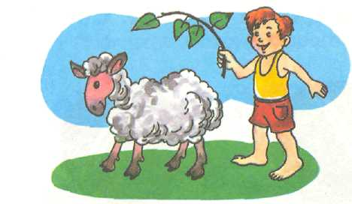
ЦА—ЦА—ЦА — вот овца.
ЦУ—ЦУ —ЦУ — мы пасём овцу.
ЦЫ- ЦЫ-ЦЫ - нет овцы.
ЦА-ЦА-ЦА - где овца?
ЕЦ —ЕЦ — ЕЦ — подковал коня кузнец. ЕЦ —ЕЦ —ЕЦ — в гнезде сидит птенец. ЕЦ —ЕЦ —ЕЦ — вот и песенке конец.

ЗАКРЕПЛЕНИЕ ЗВУКА [Ц] В СЛОВАХ
Задания с картинками. 7. Назови картинки.
- Закрой книгу, вспомни и назови картинки, которые там были нарисованы.
- Слова со звёздочкой назови во множественном числе.
Например: овца — овцы, цапля — цапли...
- Если картинка отмечена , вообрази, что таких предметов пять, и со
считай их.
- Придумай с каждым словом предложение. Например: я умываю лицо.
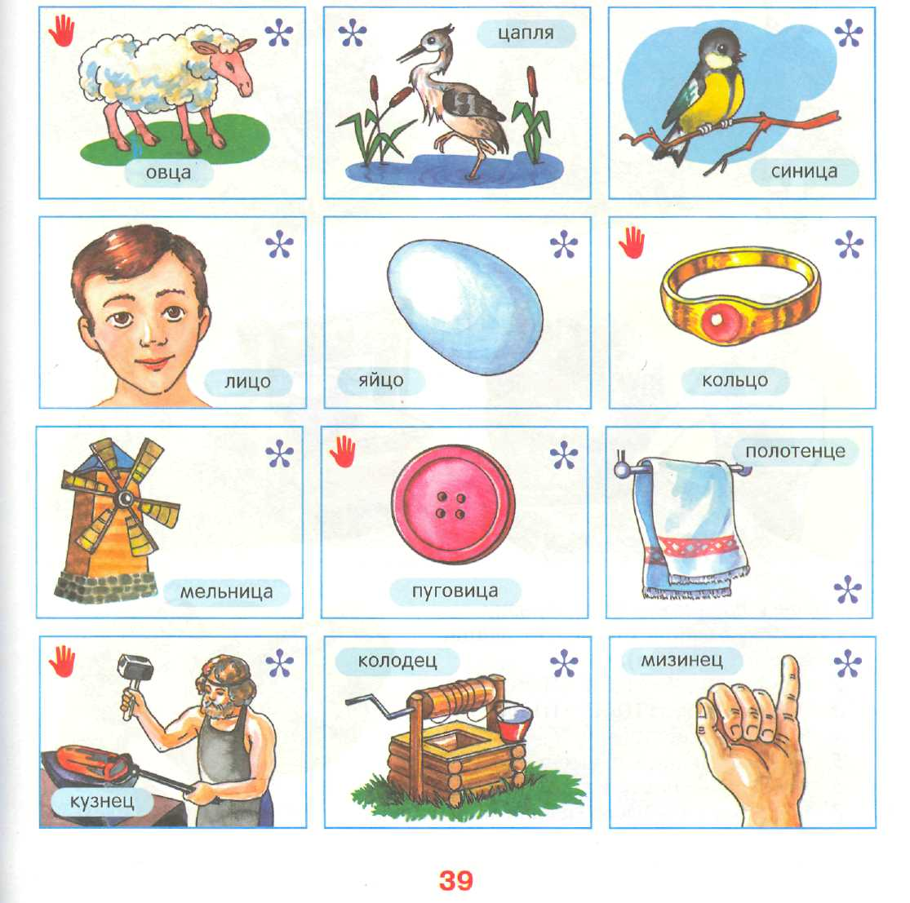

ЗАКРЕПЛЕНИЕ ЗВУКА [Ц] В ПРЕДЛОЖЕНИЯХ

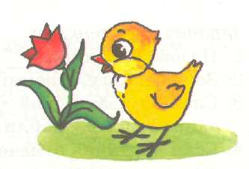
Придумай предложения по картинкам.
Примерные варианты предложений: Витя пасёт овец возле мельницы

- Курица с цыплятами гуляет возле крыльца.
    - Кузнец в кузнице ковал цепь.
- Воду достали из колодца.

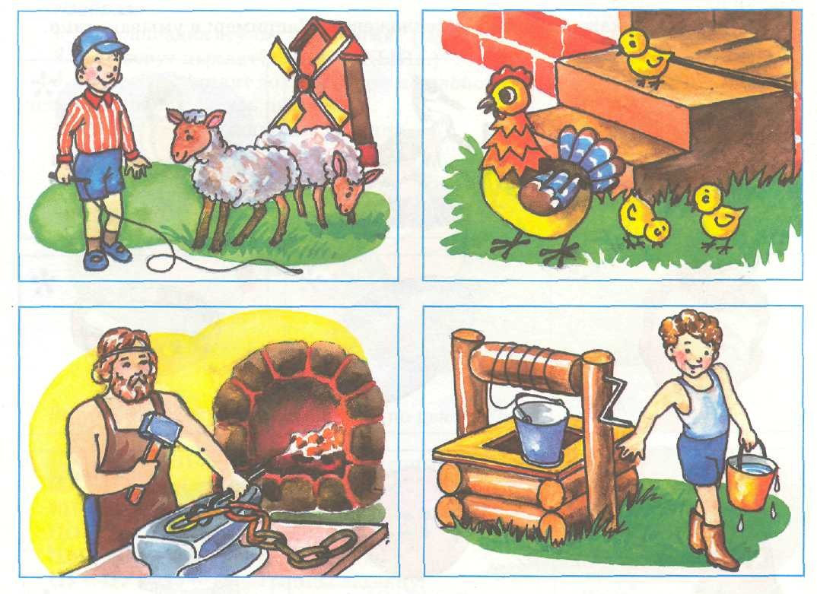

Изменяй предложения по образцу.
6. Я дам водицу в блюдце цыплятам и курице.
1.Я целую зайца (он целует зайца,
мы, вы, она, они).
2 Я цокаю: ЦОК-ЦОК-ЦОК.
3. Я зову цыплят: ЦЫП —ЦЫП.
4. Я целюсь в цель.
5. Я вытираю лицо полотенцем.
7. Я надену на палец кольцо.

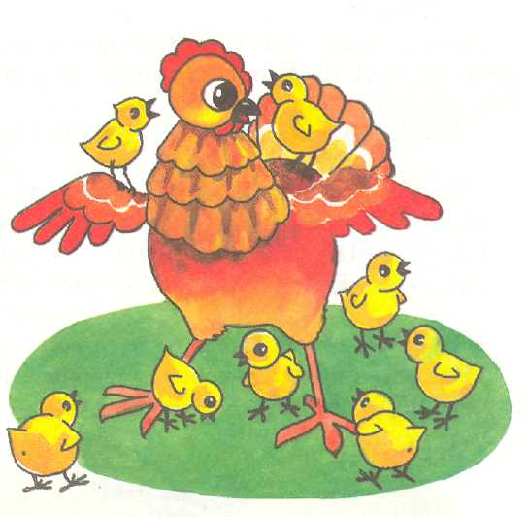
ЗАК РЕПЛЕНИЕ ЗВУКА [Ц] В СВ Я З НОЙ РЕЧИ
Выучи стихи.
1. Любовалась цыплятами курица:
Что ни цыпленок, то умница!
Молодец, удалец,
Очень ценный птенец!
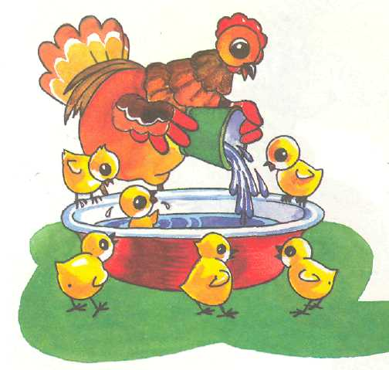
(А. Капралова)
2. Цыплята и курица

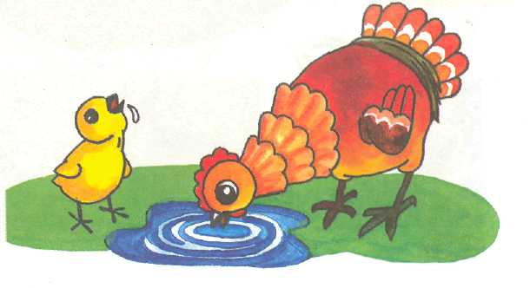

2.Целый день на улице.
Цыплята у курицы,
Цыплята на курице,
Цыплята под курицей.
Расскажи, где цыплята?

Выучи скороговорки.
1. Две разноцветные курицы бегают на улице.
2. Из соседнего колодца
Целый день водица льётся.
3. Цыплёнок и курица
Пьют водицу на улице.

